**Конспект урока литературного чтения в 1-б классе 31.01.2019 г.**

**Тема урока:** Лев Николаевич Толстой. Рассказы для детей.

**Цели урока:**

- познакомить с творчеством Л. Н. Толстого и его рассказами;

- учить правильному, осознанному, выразительному чтению целыми словами;

- читать и анализировать рассказы Л. Н. Толстого «Конь» и «Помню я была мала…»;

- продолжать работу над скороговорками;

- совершенствовать навыки звуко-буквенного анализа слов;

- развивать устную речь, пополнять и обогащать словарный запас;

- развивать мыслительную деятельность, память, внимание.

- воспитывать интерес к литературе, к творчеству Л. Н. Толстого;

- воспитывать чувство дружбы, любви и уважения к окружающим;

- прививать любовь к чтению; формировать у учащихся бережное отношение к книге.

**УУД:** **Регулятивные**: формулируют и удерживают учебную задачу, установка на поиск способов разрешения трудностей, вносят необходимые коррективы в действие после его завершения, умеют контролировать и оценивать собственную учебную деятельность и партнёров.

**Познавательные**: выделяют и формулируют проблемы, выдвигают гипотезы, осознанно и произвольно строят речевые высказывания: *общеучебные* – находят ответы на вопросы в иллюстрациях, в художественном тексте, *логические* – соотносят поступки героев со своими собственными поступками.

**Коммуникативные**: учатся работать в парах, внимательно слушать и слышать друг друга, договариваться между собой,  выражать свои мысли в соответствии с задачами и условиями коммуникации. *Выразительно читать рассказы Л.Толстого.*

**Тип урока:** освоение новых знаний.

**Оборудование:** Азбука 1 класс, часть 2 (под ред. В. Г. Горецкого, В. А. Кирюшкина), презентация, портрет Л. Н. Толстого, выставка книг для детей Л. Н. Толстого.

**Ход урока**

1. **Организационный момент**

Здравствуйте, ребята! Садитесь сначала те учащиеся, чье имя начинается на гласный звук, а теперь садитесь те, чье имя начинается на согласный звук.

Какое у вас настроение, ребята, в начале урока? (Хорошее).

Давайте и начнем наш урок с таким хорошим настроением!

На уроке будь старательным,  
Будь спокойным и внимательным.  
Говорите четко, внятно,  
Чтобы все было понятно.  
Если хочешь отвечать,  
Надо руку поднимать.  
Если друг стал отвечать,  
Не спеши перебивать.  
А помочь захочешь другу,  
Подними спокойно руку.

1. **Актуализация опорных знаний.**

* **Работа у доски**

Два человека работаю у доски.

**Игра «Буквы заблудились»**

Однажды гуляли буквы на лужайке, вдруг солнышко спряталось, налетели тучи и пошел дождь. Буквы быстро начали прятаться по домам. И перепутали свои дома. Кто пойдет и исправит ошибки? (2 человека работают у доски)

**Опрос учащихся:**

**Остальные учащиеся отвечают на вопросы:**

* Чем отличаются звуки от букв?
* Сколько букв в русском алфавите? Сколько гласных? Сколько согласных?
* Какие гласные придают мягкость предшествующему согласному?
* Какие гласные придают мягкость предшествующему согласному?
* Какие гласные мы называем «хитрыми»? Почему? Когда они дают два звука?
* На какие группы делятся согласные?
* Назовите звонкие согласные звуки.
* Назовите глухие согласные звуки.
* Назовите парные согласные звуки.
* Назовите непарные согласные звуки.
* Что вы можете сказать про звуки ж, ш, ц?
* Что вы можете сказать про звуки ч и й?
* Что вы можете сказать про ь и ъ знаки?

**Звуко-буквенный анализ слов:**

***Отгадайте загадки и сделайте звуко-буквенный анализ слов-отгадок:***

*1) Помогаю человеку*

*Груз вожу, а с ним телегу,*

*Ветра бегаю быстрей,*

*Кто же я скажи скорей! (Конь) (1 слог, 4 буквы, 3 звука)*

*2) Круглое, румяное,  
Оно растёт на ветке.*

*Любят его взрослые,  
И маленькие дети. (Яблоко) (3 слога, 6 букв, 7 звуков)*

**III. Постановка темы и целей урока.**

Сегодня мы познакомимся ещё с одним писателем и с его рассказами, а вот с каким писателем, вы должны сами угадать.

**1) Игра «Дешифровщик**»

Зачеркните все буквы У и прочтите тему урока.

У у Л у ев уН уи уу ко ула уев уич Туу ол ууусу той.

(Лев Николаевич Толстой)

Правильно, **тема нашего урока Лев Николаевич Толстой**, а теперь попробуем определить ***цели***урока**.**

**Цели урока:**

* **Познакомимся** с жизнью и творчеством Льва Николаевича Толстого.
* **Будем учиться читать** его рассказы.

**Музыкальная физминутка или**

Раз! Подняться, потянуться.

Два! Согнуться, разогнуться.

Три! В ладоши три хлопка,

Головою три кивка.

На четыре! – руки шире.

Пять! – руками помахать.

Шесть! – за парту тихо сесть.

**IV. Работа по теме урока + презентация**

**1) Рассказ учителя о жизни и творчестве Л. Н. Толстого**

 Лев Николаевич Толстой родился 28 августа 1828, в усадьбе Ясная Поляна Тульской губернии. Толстой был четвертым ребенком в большой дворянской семье. Его мать умерла, когда Толстому не было еще двух лет, но по рассказам членов семьи он хорошо помнил ее. Отец Толстого был добродушным человеком, любил читать, охотиться. Рано умер. Воспитанием детей занималась дальняя родственница.

Лев Николаевич Толстой всю свою жизнь провел в поселке Ясная поляна. Он очень любил родные места, любил гулять по лесу. В Ясной поляне им были написаны рассказы для детей. Поселившись в своей усадьбе Ясная Поляна, он организовал более 20 школ для детей из бедных семей.

Л.Н. Толстой очень много писал произведений на нравственные темы. Его произведения помогают понять, как поступать можно, а как нельзя. У Л.Н. Толстого есть много интересных и поучительных рассказов и басен для детей, которые рекомендую вам прочитать. Он написал «Азбуку» и четыре «Русские книги для чтения».

**V. Работа с учебником, с. 94.**

*А) Речевая разминка.*

**Чтение чистоговорок:**

* Ра-ра-ра - начинается игра.
* Ро-ро-ро - у мальчика ведро.
* Ру-ру-ру - продолжаем мы игру.
* Ры-ры-ры - подарили нам шары.
* Ре-ре-ре - стоит дом на горе.
* Ри-ри-ри - на ветках снегири.
* Ар-ар-ар - кипит наш самовар.
* Арь-арь-арь - на стене висит фонарь.

**Упражнения для языка: "Лошадка". Цоканье.**

**Работа над скороговоркой.**

*От топота копыт пыль по полю летит.*

- О каком животном говорится в скороговорке?

- А мы сейчас прочитаем рассказ о коне, но не настоящем, а игрушечном.

*Б) Чтение рассказа учителем.*

- Все ли слова в рассказе понятны вам?

*В) Чтение текста учащимися.*

*Г) Беседа по содержанию*.

- У кого был конь? (Конь был у Пети и Миши)

- Что произошло между Петей и Мишей? (Мальчики поспорили).

- Кто решил их спор? (Их спор решила мама)

- Почему мама отобрала коня? (Мама отобрала коня, потому что мальчики спорили).

- Как могли бы играть мальчики? Что бы вы им посоветовали? (Мальчики могли играть вместе)

- А с вами происходили такие ситуации?

- Что хотел нам сказать автор этим рассказом? Какова главная мысль рассказа? (Надо играть дружно).

**Физкультминутка для глаз.**

*Д). Чтение рассказа «Помню я была мала…» учителем.*

*Чтение рассказа учащимися.*

- О ком этот рассказ? (Этот рассказ о девочке).

- Какая сумка получилась у девочки? (Сумка получилась плохая).

- Почему девочка гордилась своей работой? (Девочка сама сшила сумку).

- Эта девочка была очень мала, но какой ей хотелось быть? (Девочка хотела быть трудолюбивой)

**Работа в группах**

***Игра «Собери пазлы»***

Каждому на парту я раздам картинку-пазлы, вам нужно ее собрать и сказать, что у вас получилось.

**VI. Подведение итогов.**

**1. Обобщающая беседа.**

- О каком писателе мы говорили на уроке?

- Что вы о нём узнали?

- Ребята, вы прочитали два рассказа о детях. Поступки и поведение, кого вам больше понравилось?

– Как вы думаете, какими хотел видеть детей Л. Н. Толстой?

– Чему же учат нас произведения Толстого?

Мне бы хотелось закончить урок словами одного мудреца: “В мире нет ничего лучше и приятнее дружбы, исключить из жизни дружбу это – все равно, что лишить мир солнечного света”.

– А теперь давайте вернёмся к тому, что мы хотели узнать на уроке.

- Обо всём узнали?

Дружба – это солнечный свет, солнце греет всю планету, а человека может согреть одно приятное, доброе слово, улыбка, с которой может начаться дружба. Ребята, повернитесь друг к другу, улыбнитесь, похвалите друг друга за отличную работу, взаимопомощь.

**VII. Рефлексия**

Оцените свою работу на уроке, ребята:

* Если вам все было понятно и урок понравился – поднимите зеленое яблочко;
* Если вы что-то не поняли и урок вам не понравился – поднимите красное яблочко.

А теперь прикрепите их на наше дерево!

Спасибо за урок!

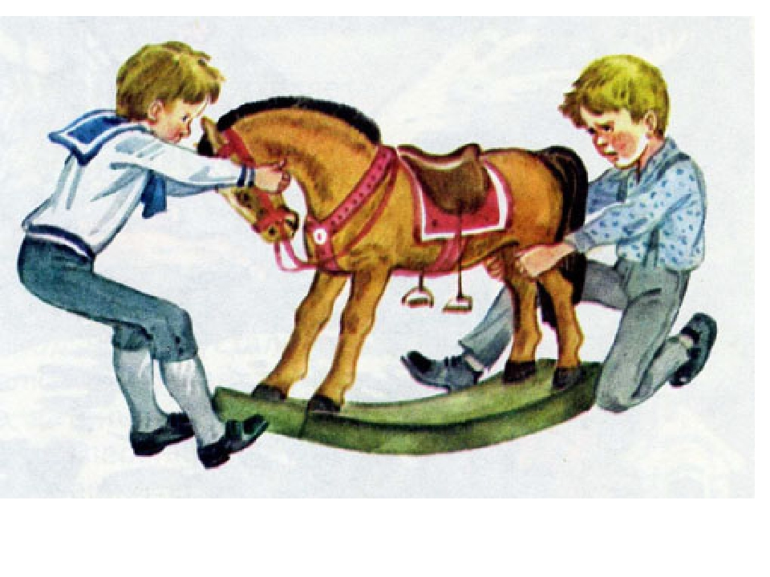

**Л.Н. ТОЛСТОЙ «КОНЬ»**

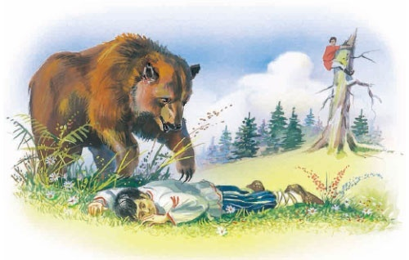

**Л. Н. ТОЛСТОЙ «ДВА ТОВАРИЩА»**

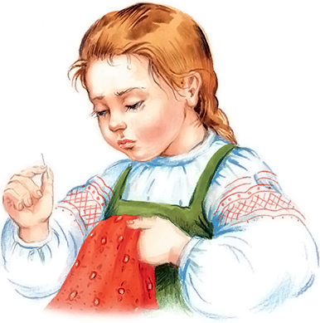

**Л.Н. ТОЛСТОЙ «ПОМНЮ, Я БЫЛА МАЛА…»**

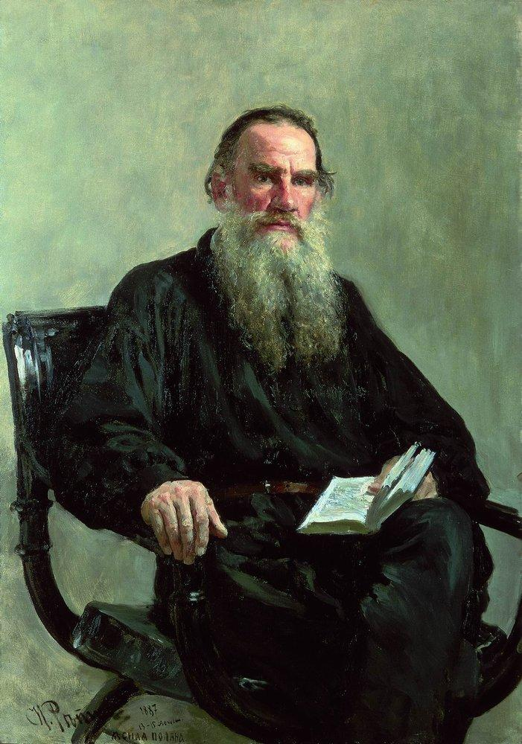

**ЛЕВ НИКОЛАЕВИЧ ТОЛСТОЙ**